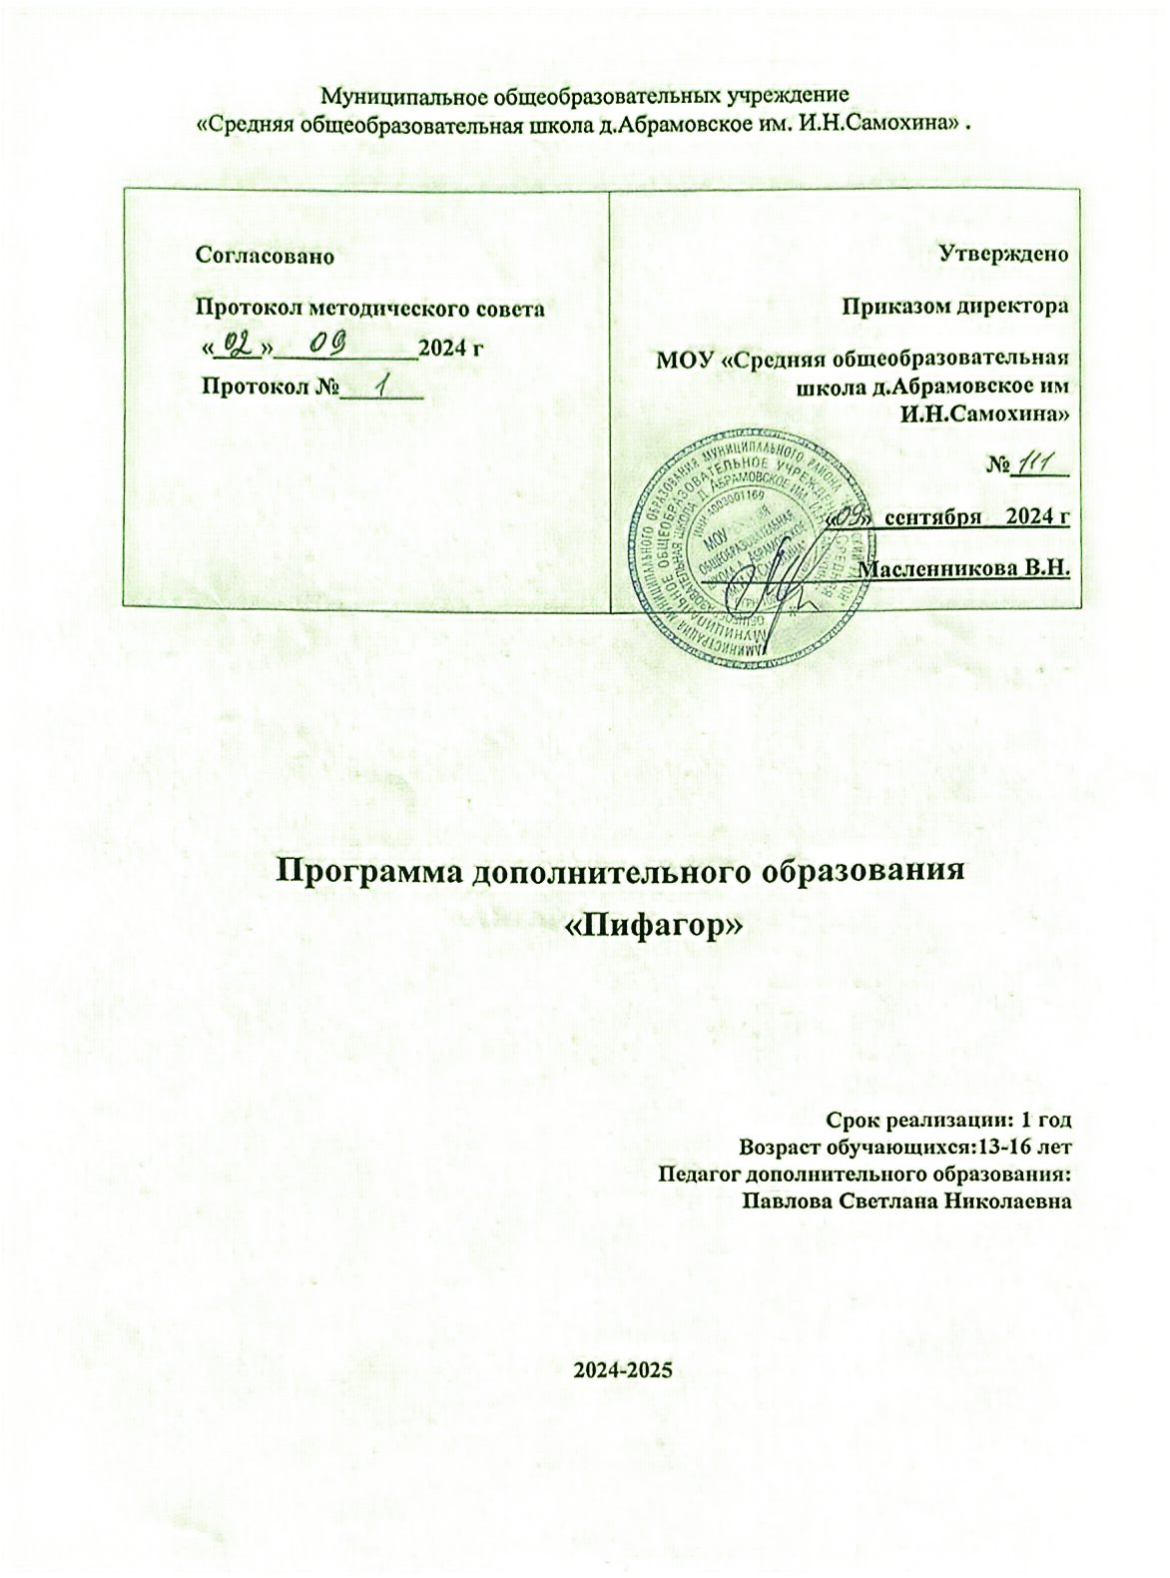

ПОЯСНИТЕЛЬНАЯ ЗАПИСКА

Рабочая программа кружка составлена в соответствии с федеральным компонентом Государственного образовательного стандарта основного общего образования по предмету.
Рабочая программа составлена на основе Программы по математике для общеобразовательных учреждений (сост. Т.А.Бурмистрова), конкретизирует содержание предметных тем образовательного стандарта и дает примерное распределение учебных часов по темам курса.
Рабочая программа выполняет две основные функции.
Информационно-методическая функция позволяет всем участникам образовательного процесса получить представление о целях, содержании, общей стратегии обучения, воспитания и развития учащихся средствами данного учебного предмета.
Организационно-планирующая функция предусматривает выделение этапов обучения, структурирование учебного материала, определение его количественных и качественных характеристик на каждом из этапов, в том числе для содержательного наполнения промежуточной аттестации учащихся.
Рабочая программа содействует сохранению единого образовательного пространства, не сковывая творческой инициативы учителя, и предоставляет возможности для реализации различных подходов к построению учебного курса.
Общая характеристика программы

Кружок предназначен для учащихся 9 класса. На занятия выделяется 1 час в неделю (33 ч в год), в соответствии с чем и составлена данная программа.
Она предусматривает изучение отдельных вопросов, непосредственно примыкающих к основному курсу и углубляющих его через включение более сложных задач, исторических сведений, материала занимательного характера при минимальном расширении теоретического материала. Программа предусматривает доступность излагаемого материала для учащихся и планомерное развитие их интереса к предмету.
Изучение программного материала основано на использовании укрупнения дидактических единиц, что позволяет учащимся за короткий срок повторить и закрепить программу основной школы по математике. Сложность задач нарастает постепенно. Перед рассмотрением задач повышенной трудности рассматривается решение более простых, входящих как составная часть в решение сложных.

Программа адаптирована для детей с ОВЗ.
При разработке программы учтены образовательные права детей с ОВЗ и инвалидов, организация образовательного процесса по дополнительной общеобразовательной программе с учетом особенностей психофизического развития категорий, обучающихся согласно медицинским показаниям, для следующих нозологических групп:
- нарушения опорно-двигательного аппарата (сколиоз, плоскостопие)
- логопедические нарушения (фонетико-фонематическое недоразвитие речи, заикание)
- соматически ослабленные (часто болеющие дети).

Цели

Изучение математики на ступени основного общего образования направлено на достижение следующих ц е л е й:
- овладение системой математических знаний и умений, необходимых для применения в практической деятельности, изучения смежных дисциплин, продолжения образования;
- интеллектуальное развитие, формирование качеств личности, необходимых человеку для полноценной жизни в современном обществе: ясность и точность мысли, критичность мышления, интуиция, логическое мышление, элементы алгоритмической культуры, пространственных представлений, способность к преодолению трудностей;
- формирование представлений об идеях и методах математики как универсального языка науки и техники, средства моделирования явлений и процессов;
- воспитание культуры личности, отношения к математике как к части общечеловеческой культуры, понимание значимости математики для научно-технического прогресса.

Цели кружка

Основная задача обучения математике в основной школе – обеспечить прочное и сознательное овладение обучающимися системой математических знаний, умений и навыков, необходимых в повседневной жизни и трудовой деятельности каждому члену современного общества.
Однако часть школьников по различным причинам не может усваивать ряд разделов математики, что влечет за собой неудовлетворительные знания при изучении предметов естественного цикла.
Для закрепления у обучающихся знаний, умений и навыков, полученных в курсе математики основной школы, был организован данный кружок. Для учащихся, которые пока не проявляют заметной склонности к математике, эти занятия могут стать толчком в развитии интереса к предмету и вызвать желание узнать больше.
Основные цели кружка:
- привитие интереса учащимся к математике;
- углубление и расширение знаний обучающихся по математике;
- развитие математического кругозора, мышления, исследовательских умений учащихся;
- формирование у обучающихся опыта творческой деятельности;
- воспитание у школьников настойчивости, инициативы, самостоятельности.

Задачи кружка

- Научить учащихся выполнять тождественные преобразования выражений.
- Научить учащихся основным приемам решения уравнений, неравенств и их систем.
- Научить строить графики и читать их.
- Научить различным приемам решения текстовых задач.
- Помочь овладеть рядом технических и интеллектуальных умений на уровне свободного их использования.
- Подготовить учащихся к ОГЭ по математике в 9 классе.
- Подготовить обучающихся к изучению математики в старшей школе или к поступлению в средние учебные заведения, а также к углубленному изучению математики в профильной школе.

Результаты обучения

Результаты обучения представлены в Требованиях к уровню подготовки, задающих систему итоговых результатов обучения, которые должны быть достигнуты всеми учащимися, оканчивающими основную школу, и достижение которых является обязательным условием положительной аттестации ученика за курс основной школы. Эти требования структурированы по трем компонентам: «знать/понимать», «уметь», «использовать приобретенные знания и умения в практической деятельности и повседневной жизни».

СОДЕРЖАНИЕ ПРОГРАММЫ

- Числа и выражения. Преобразование выражений (4 ч)
Степень с целым показателем. Квадратный корень.
Числовые выражения и выражения с переменными. Преобразование алгебраических выражений с помощью формул сокращенного умножения. Исторический очерк.
Дробно-рациональные выражения. Тождественные преобразования дробно-рациональных выражений.
Иррациональные числа. Действия с иррациональными числами. Миф об иррациональных числах. Два замечательных иррациональных числа.

- Уравнения. Системы уравнений (4 ч)
Развитие понятия уравнения. Исторический очерк.
Равносильность уравнений, их систем. Следствие из уравнения и системы уравнений.
Основные методы решения рациональных уравнений: разложение на множители, введение новой переменной.
Квадратные уравнения. Исторический очерк. Теорема Виета. Решение квадратных уравнений.
Квадратный трехчлен. Нахождение корней квадратного трехчлена. Разложение квадратного трехчлена на множители.
Основные приемы решения систем уравнений

- Неравенства. Системы неравенств (5 ч)
Развитие понятия неравенства. Исторический очерк.
Равносильность неравенств, их систем. Свойства неравенств.
Решение неравенств. Метод интервалов – универсальный метод решения неравенств.
Метод оценки при решении неравенств.
Системы неравенств, основные методы их решения.

- Функции и их графики (5 ч)
Развитие понятия функции. Исторический очерк.
Числовые функции, их графики. Функции в природе и технике.
Свойства графиков, чтение графиков.
Элементарные приемы построения и преобразования графиков функций.
Графическое решение уравнений и их систем.
Графическое решение неравенств и их систем.
Построение графиков «кусочных» функций.

- Текстовые задачи (6 ч)
Основные типы текстовых задач. Алгоритм моделирования практических ситуаций и исследования построенных моделей с использованием аппарата алгебры.
Задачи на равномерное движение.
Задачи на движение по реке.
Задачи на работу.
Задачи на проценты.
Задачи на пропорциональные отношения.
Арифметические текстовые задачи.
Логические задачи. Занимательные задачи.
Нестандартные методы решения задач (графические методы, перебор вариантов).

- Геометрические задачи (8 ч)
Площади фигур. Окружность. Вписанный и центральный углы. Соотношения в прямоугольном треугольнике. Теорема Пифагора. Теорема косинусов. Теорема синусов. Задачи на подобие.

- Итоговое повторение (1 ч)

ТЕМАТИЧЕСКИЙ ПЛАН

№ | Тема | Количество часов
1 | Числа и выражения. Преобразование выражений. | 4 ч
2 | Уравнения. Системы уравнений. | 4 ч
3 | Неравенства. Системы неравенств. | 5 ч
4 | Функции и их графики. | 5 ч
5 | Текстовые задачи. | 6 ч
6 | Геометрические задачи | 8 ч
7 | Итоговое занятие. | 1 ч
ИТОГО |  | 33 часов

УЧЕБНО-ТЕМАТИЧЕСКИЙ ПЛАН

№ п\п | Содержание учебного материала | Дата проведения
№ п\п | Содержание учебного материала | план | факт
1 | Степень с целым показателем. Квадратный корень. Числовые выражения и выражения с переменными.
2 | Преобразование алгебраических выражений с помощью формул сокращенного умножения. Исторический очерк.
3 | Дробно-рациональные выражения. Тождественные преобразования дробно-рациональных выражений
4 | . Иррациональные числа. Действия с иррациональными числами. Миф об иррациональных числах. Два замечательных иррациональных числа.
5 | Развитие понятия уравнения. Исторический очерк. Равносильность уравнений, их систем. Следствие из уравнения и системы уравнений.
6 | Основные методы решения рациональных уравнений: разложение на множители, введение новой переменной
7 | Квадратные уравнения. Исторический очерк. Теорема Виета. Решение квадратных уравнений. Квадратный трехчлен. Нахождение корней квадратного трехчлена.
8 | Разложение квадратного трехчлена на множители. Основные приемы решения систем уравнений.
9 | Развитие понятия неравенства. Исторический очерк. Равносильность неравенств, их систем. Свойства неравенств
10 | . Решение неравенств. Метод интервалов – универсальный метод решения неравенств.
11 | Решение неравенств. Метод интервалов – универсальный метод решения неравенств.
12 | Метод оценки при решении неравенств. Системы неравенств, основные методы их решения.
13 | Метод оценки при решении неравенств. Системы неравенств, основные методы их решения.
14 | Развитие понятия функции. Исторический очерк. Числовые функции, их графики. Функции в природе и технике.
15 | Свойства графиков, чтение графиков. Элементарные приемы построения и преобразования графиков функций.
16 | Графическое решение уравнений и их систем.
17 | Графическое решение неравенств и их систем.
18 | Построение графиков «кусочных» функций.
19 | Основные типы текстовых задач. Алгоритм моделирования практических ситуаций и исследования построенных моделей с использованием аппарата алгебры.
20 | Задачи на равномерное движение.
21 | Задачи на движение по реке.
22 | Задачи на работу.
23 | Задачи на проценты.
24 | Задачи на пропорциональные отношения.
25 | Арифметические текстовые задачи. Логические задачи
26 | . Занимательные задачи. Нестандартные методы решения задач (графические методы, перебор вариантов).
27 | Площади фигур
28 | Окружность. Вписанный и центральный углы.
29 | Соотношения в прямоугольном треугольнике.
30 | Теорема Пифагора.
31 | Теорема косинусов. Теорема синусов
32 | Задачи на подобие.
33 | Итоговое занятие

ТРЕБОВАНИЯ К УРОВНЮ ПОДГОТОВКИ ОБУЧАЮЩИХСЯ

В результате изучения программы кружка ученик должен:
знать/понимать
- существо понятия алгоритма; примеры алгоритмов;
- как используются математические формулы, уравнения и неравенства; примеры их применения для решения математических и практических задач;
- как математически определенные функции могут описывать реальные зависимости; приводить примеры такого описания;
- как потребности практики привели математическую науку к необходимости расширения понятия числа;
- смысл идеализации, позволяющей решать задачи реальной действительности математическими методами, примеры ошибок, возникающих при идеализации;
уметь
- составлять буквенные выражения и формулы по условиям задач; осуществлять в выражениях и формулах числовые подстановки и выполнять соответствующие вычисления, осуществлять подстановку одного выражения в другое; выражать из формул одну переменную через остальные;
- выполнять основные действия с алгебраическими дробями; выполнять разложение многочленов на множители; выполнять тождественные преобразования рациональных выражений;
- применять свойства арифметических квадратных корней для вычисления значений и преобразований числовых выражений, содержащих квадратные корни;
- решать линейные, квадратные уравнения и рациональные уравнения, сводящиеся к ним, системы двух линейных уравнений и несложные нелинейные системы;
- решать линейные и квадратные неравенства с одной переменной и их системы;
- решать текстовые задачи алгебраическим методом, интерпретировать полученный результат, проводить отбор решений, исходя из формулировки задачи;
- определять координаты точки плоскости, строить точки с заданными координатами; изображать множество решений линейного неравенства;
- находить значения функции, заданной формулой, таблицей, графиком по ее аргументу; находить значение аргумента по значению функции, заданной графиком или таблицей;
- определять свойства функции по ее графику; применять графические представления при решении уравнений, систем, неравенств;
- описывать свойства изученных функций, строить их графики;
использовать приобретенные знания и умения в практической деятельности и повседневной жизни для:
- выполнения расчетов по формулам, составления формул, выражающих зависимости между реальными величинами; нахождения нужной формулы в справочных материалах;
- моделирования практических ситуаций и исследования построенных моделей с использованием аппарата алгебры;
- описания зависимостей между физическими величинами, соответствующими формулами при исследовании несложных практических ситуаций;
- интерпретации графиков реальных зависимостей между величинами.
ЛИТЕРАТУРА ДЛЯ УЧАЩИХСЯ

- Кузнецова Л. В. Алгебра. Сборник заданий для подготовки к итоговой аттестации в 9 классе. [Текст] / Л.В. Кузнецова, С.Б.Суворова, Л.О.Рослова. – М.: Просвещение, 2014. – 191 с.
- Мордкович А. Г., Мишустина Т. Н., Тульчинская Е. Е. Алгебра. 9 класс. Задачник. М.: Мнемозина, 220.
- Черкасов О.Ю. Математика. Справочник / О.Ю.Черкасов, А.Г.Якушев. -М.: АСТ-ПРЕСС ШКОЛА, 2006.
- Демонстрационные версии экзаменационной работы по алгебре в 2012, в 2013. В 2014, в 2015 году. – М.: Федеральная служба по надзору в сфере образования и науки, 2012, 2013, 2014, 2015. – Режим доступа:
http// www fipi.ru.
5. Семёнов А.Л.; Ященко И.В. Математика. ОГЭ. – М: Национальное образование, 2024.

ЛИТЕРАТУРА ДЛЯ УЧИТЕЛЯ

- Федеральный компонент государственного стандарта общего образования. Математика. Основное общее образование; 2004 г.
- Сборник нормативных документов. Математика /сост. Э.Д.Днепров, А.Г.Аркадьев. – 3-е изд., стереотип. – М.: Дрофа, 2009. – 128 с.
- Программы для общеобразовательных учреждений: Алгебра. 7-9 кл. / сост. Т.А.Бурмистрова. – М.: Просвещение, 2009.
- Студенецкая В. Н., Сагателова Л. С. Математика. 8-9 классы: сборник элективных курсов. Волгоград: Учитель, 2006.
- Кузнецова Л. В. Алгебра. Сборник заданий для подготовки к итоговой аттестации в 9 классе. [Текст] / Л.В. Кузнецова, С.Б.Суворова, Л.О.Рослова. – М.: Просвещение, 2009. – 191 с.
- Сканави М. И. Сборник задач по математике для поступающих во втузы. Тбилиси, 1992.
- Демонстрационные версии экзаменационной работы по алгебре в 2012 году, в 2013 году, в 2014, в 2015 году. – М.: Федеральная служба по надзору в сфере образования и науки, 2012, 2013, 2014, 2015. – Режим доступа:
http:// www.fipi.ru.
8. 5. Семёнов А.Л.; Ященко И.В. Математика. ОГЭ. – М: Национальное образование, 2024г.

